Byens Bilpleje Aalborg ApS
Sundsholmen 4
9400 Nørresundby

Sendt til: hra@byensbilpleje.com
11.11.2019
Miljø, MEF
Miljø- og Energiforvaltningen
Stigsborg Brygge 5
9400 Nørresundby
miljoe@aalborg.dk
www.aalborg.dk
Sagsnr.:
2018-045796
Init.: SL/AMD
EAN nr.: 5798003752150
Åbningstider:
Mandag - onsdag
09.00 - 15.00
Torsdag
09.00 - 17.00
Fredag
09.00 - 14.00
Send så vidt muligt elektronisk post til Aalborg Kommune

Tilladelse i henhold til miljøbeskyttelsesloven til at aflede spildevand fra Byens Bilpleje Aalborg ApS, Sundsholmen 4, 9400 Nørresundby til det kommunale spildevandsanlæg.
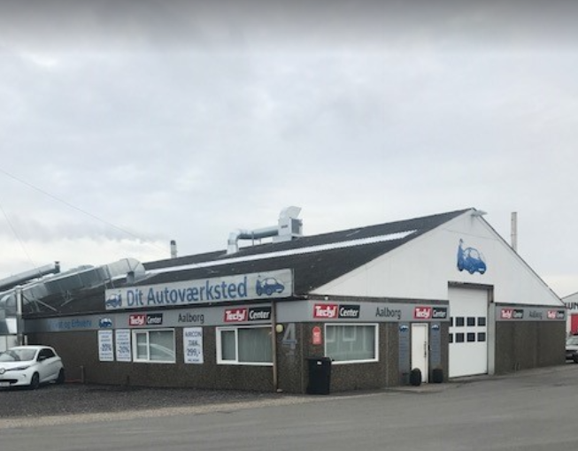
Virksomhedens navn: Byens Bilpleje Aalborg ApS
CVR-nummer: 36436549
P-nummer: 1023432168
Matr. Nr.: 3 bl
Ejerlav: Nr. Uttrup By, Hvorup
Adresse: Sundsholmen 4, 9400 Nørresundby
Virksomhedens ejer: Byens Bilpleje.com A/S
Ansøger: Byens Bilpleje.com A/S
Ejendommens ejer: Sundsholmen 4 ApS
Indholdsfortegnelse Side

1. Aalborg Kommunes afgørelse
1.1 Vilkår 4
1.2 Klagevejledning 8
1.3 Vejledning om evt. ændringer i tilslutningstilladelsen 8
2. Afgørelsens forudsætninger
2.1 Lovgrundlag 10
2.2 Bilag til sagen 10
2.3 Sagens baggrund 10
2.4 Spildevandsforhold 10
2.5 Miljøs bemærkninger 13
2.6 Partshøring 17

Kortbilag
3.1 Situationsplan
3.2 Detailkloakplan
3.3 Indretningsplan

1. Aalborg Kommunes afgørelse
Aalborg Kommune, Virksomhedsmiljø meddeler tilladelse til at aflede processpildevand fra Byens Bilpleje Aalborg ApS, Sundsholmen 4, 9400 Nørresundby til det kommunale spildevandsanlæg. Virksomheden udfører rust- og undervognsbehandling af biler.

Tilladelsen meddeles i henhold til § 28, stk. 3 i lov om miljøbeskyttelse, jf. lovbekendtgørelse nr. 681 af 2. juli 2019.

Virksomheden blev etableret på adressen i marts 2017 som Dit BilplejeCenter med Tectyl-behandling af biler, men er senere opkøbt af Byens Bilpleje.com A/S som er en landsdækkende kæde med SUVO-undervognsbehandling. Virksomheden anvender nu SUVO-produkter.

Virksomheden undervognsbehandler biler, og før denne behandling rengøres brugte biler for snavs under bund. Efter undervognsbehandlingen vil evt. sprøjterester og lign. blive fjernet med Clairsolrens på klud og evt. vask af bilen med Autoshampoo.

Processpildevandet stammer således fra vask af personbiler før og efter rust- og undervognsbehandling. Al vask af biler foregår indendørs. Spildevand afledes gennem sandfang og koalescensudskiller.
Sprøjtning og efterfølgende afdrypning/tørring foregår indendørs uden mulighed for afløb til kloak.

Der forventes gennemsnitligt 35 vognvask om ugen og max 40 vognvask om ugen. Spildevandsmængden forventes at ligge på ca. 38 m³/år. Spildevandsflowet forventes at ligge på 2,5 – 3 l/sek. Der anvendes højtryksrenser med koldt vand – uden sæbe. Vandforbruget er forholdsvist lille, da ca. 95% af de behandlede biler er fabriksnye.

Spildevandet forventes at indeholde rester af rustbeskyttelsesmidler (SUVO-produkter) samt Clairsolrens (affedtning).

Spildevandet ledes gennem et sandfang på ca. 2600 liter og herefter en koalescensudskiller på 6 l/sek. Efter rensningen ledes vandet gennem en målebrønd med indstiksledning inde afledning til spildevandskloakken.

Oversigt over tidsfrister mv.:
- 1. februar 2020: tæthedsprøvning af afløbssystem iht. vilkår 4.
- 1. januar 2020: Fremsendelse af ny opdateret kloaktegning med angivelse af størrelse og placering af sandfang. Endvidere skal også kloakker indvendigt i bygning indtegnes, jf. vilkår 10.
- Der skal løbende udtages egenkontrolprøver og analyseresultaterne skal indsendes til Aalborg Kommune, Virksomhedsmiljø, jf. vilkår 7 og 8.
- Der skal løbende føres driftsjournal iht. vilkår 9.
1.1 Vilkår
For tilladelsen til at aflede processpildevand gælder følgende vilkår:

Generelt:
- I tilfælde af uheld eller driftsforstyrrelser, der medfører udslip til omgivelserne (luft, jord, vand eller kloak), skal virksomheden straks ringe 112. Oplysninger om uheldet skal desuden meddeles tilsynsmyndigheden så hurtigt som muligt.

- Nye produkter, vaskekemikalier, affedtningsmidler og andre hjælpestoffer, der indeholder A- og/eller B-stoffer, jf. Miljøstyrelsens vejledning nr. 2, 2006, ”Tilslutning af industrispildevand til offentlige spildevandsanlæg”, må ikke anvendes uden forudgående accept fra tilsynsmyndigheden.

Sandfang og olie- og benzinudskiller:
- Olieholdigt processpildevand skal passere effektive sand- og slamfang, samt en effektiv olieudskiller med koalescensfilter, flydelukke og med alarm.
Koalescensudskilleren med tilhørende sandfang skal tømmes efter behov og tilses mindst 1 gang om året. Efter tømning skal udskilleren fyldes med vand i overensstemmelse med leverandørens anvisninger.
I forbindelse med tømning skal koalescensfilteret rengøres eller skiftes i overensstemmelse med leverandøranvisningen. Arealet omkring olie- og benzinudskilleren skal være befæstet med en tæt belægning, således at eventuelt spild i forbindelse med tømning og rengøring eller udskiftning af koalescensfilter kan spules retur til udskilleren, når filteret er eftermonteret.

Ved hver tømning skal olieudskilleren inspiceres for synlige fejl og mangler. Alarmen og flydelukker skal rengøres og funktionsprøves efter hver tømning. Funktionsprøvningen skal fremgå af virksomhedens driftsjournal. Dokumentation for inspektion og tømning af sandfang og olieudskiller skal fremgå af en driftsjournal, jf. vilkår 9.

Aftale om tømning skal træffes med en transportør eller indsamler, som er registreret i Det Digitale Affaldsregister: https://www.affaldsregister.mst.dk/

- Det samlede afløbssystem fra vaskepladserne til og med koalescensudskilleren og målebrønden skal tæthedsprøves i overensstemmelse med norm for afløbsinstallationer, DS 455, eller tilsvarende norm. Prøvningstiden efter DS 455 skal dog øges fra 10 minutter til mindst en time. Hvis der konstateres lækage, skal afløbssystemet renoveres, så det ved en ny tæthedsprøvning viser sig at være tæt.
Tæthedsprøvningen skal udføres senest den 1. februar 2020, og resultatet af tæthedsprøvningen fremsendes til Aalborg Kommune, Virksomhedsmiljø, så snart det foreligger.
Herefter skal afløbssystemet regelmæssigt tæthedsprøves mindst hvert 10. år.
Grænseværdier:
- Den afledte processpildevandsmængde skal overholde de i skemaet angivne grænseværdier med tilhørende kontrolformer. Det vil sige, at grænseværdierne i skemaet skal overholdes, i målebrønd (efter sandfang og udskiller) og inden processpildevandet sammenblandes med andre spildevandstyper.
Parameter | Grænseværdi | Kontrolform
Døgnvandmængde | 1 m³ | 02
Sekundvandmængde | 3 l/s | 02
pH, minimum  pH, maksimum | 6,5  9,0 | 03
Temperatur | 50 ˚C | 03
Nitrifikationshæmning ved 200 ml/l | 50 % | 02
Olie og fedt  (Total Ekstraherbare Stoffer) | 50 mg/l | 01
Mineralolie | 20 mg/l ^{a)}  10 mg/l^{b)} | 01
Suspenderet stof | 500 mg/l | 01
Kontrolformer:
01: Gennemsnitsværdien af prøverne må ikke overskride grænseværdien og hver enkelt prøve skal overholde 3 gange grænseværdien.
^{a)} Hvis olieindholdet bestemmes ved Reflab metode 5:2005 og ISO 9377-2.
^{b)} Hvis olieindholdet bestemmes ved DS/R 208.
02: Grænseværdien må ikke overskrides for hver enkelt prøve.
03: Ved stikprøve: Kravværdien må ikke overskrides.

Måleinstallation:
- Før sammenblanding med andre spildevandstyper skal processpildevandet passere et let tilgængeligt målebygværk, hvor det er muligt at udtage repræsentative stikprøver af spildevandet.
Målebygværket skal som minimum udføres som en brønd med indstikkende tilløbsledning og en højdeforskel på min. 0,3 m mellem tilløb og afløb. Brønden kan enten være en nedgangsbrønd, en inspektionsbrønd eller en nedløbsbrønd. Den indvendige diameter skal være på mindst 300 mm.
Egenkontrol:
- Til kontrol af, om de fastsatte grænseværdier overholdes, skal virksomheden i første kontrolperiode lade udtage minimum 4 prøver af processpildevandet. Prøverne skal udtages som stikprøver jævnt fordelt i højsæsonen fra 1. oktober – 1. april, dvs. i oktober, november, december, januar, februar og marts måned. Den første kontrolperiode fastsættes til 1 år, gældende fra 1. oktober 2019
Denne prøvehyppighed fastholdes i den efterfølgende kontrolperiode, indtil tilsynsmyndigheden har vurderet resultatet af virksomhedens egenkontrol og på den baggrund fastlagt en ny kontrolperiode og et nyt prøveantal. Der vil maksimalt blive stillet krav om 12 prøver pr. år.
Prøverne skal udtages og analyseres af et laboratorium eller firma, som er akkrediteret af DANAK til at foretage de pågældende prøvetagninger og analyser.
Virksomheden afholder selv alle udgifter til prøveudtagning og analysering.
Prøvetagning og håndtering af prøver skal ske i overensstemmelse med anvisningerne i Dansk Standard DS/ISO 5667-10:2004 ”Vandundersøgelse – Prøvetagning _ Del 10: Vejledning om prøvetagning af spildevand”.
Prøvetagning og analyser skal desuden opfylde Bekendtgørelse om kvalitetskrav til miljømålinger, pt. bekendtgørelse nr. 523 af 1. maj 2019. Der henvises i øvrigt til Referencelaboratoriet for Miljømålinger, www.reference-lab.dk.
I forbindelse med hver prøveudtagning skal vandforbruget (dagsforbruget) bestemmes og angives.
I forbindelse med hver prøveudtagning skal pH måles.
Hver prøve skal udtages under normale driftsforhold, og medens der foretages vask af biler, dvs. der skal være normal vaskeaktivitet.
Virksomheden skal inden hver kontrolperiodes start fremsende en plan over udtagning af egenkontrolprøver. Hvis der i løbet af kontrolperioden sker afvigelser fra planen, skal der vedlægges en redegørelse for årsagen til afvigelsen.
- De udtagne prøver skal analyseres for:
Parameter | Antal gange | Prøvetagning
Nitrifikationshæmning ved 200 ml/l | 1 | Stikprøve
pH | 4 | Stikprøve
Olie og fedt  (Total Ekstraherbare Stoffer) | 4 | Stikprøve
Mineralolie | 4 | Stikprøve
Suspenderet stof | 4 | Stikprøve

Resultaterne af analyserne og registreringer ved prøvetagningen sendes til tilsynsmyndigheden efter hver prøveudtagning sammen med oplysninger om:
- forhold under prøvetagningen, der kan have indflydelse på resultaterne, herunder en vurdering af aktiviteter og vandforbrug under prøvetagningen i forhold til ”normal” produktion.
- mængde og sammensætning af eventuelle momentane afledninger.

Hvis analyseresultaterne, jf. vilkår 7 og 8 viser en overskridelse af vilkår 5, skal virksomheden fremsende en handlingsplan for, hvordan afledningen af forurenende stoffer kan mindskes. Handlingsplanen skal indeholde muligheder for reduktion af afledte stoffer ved at substituere råvarer/hjælpestoffer og/eller rensning af spildevandet. Handlingsplanen skal indeholde en tidsplan for gennemførelse af løsninger.
Hvis der konstateres overskridelser af grænseværdien for indholdet af mineralsk
olie i spildevandet, skal virksomheden dokumentere, at de anvendte vaskekemikalier og hjælpestoffer har gennemgået en olieseparationstest. Der må herefter
kun anvendes vaskekemikalier og hjælpestoffer, som har en kort spaltningstid og dermed ikke emulgerer olien i længere tid.
Driftsjournal:
- Virksomheden skal registrere følgende i en driftsjournal:
- Årlig opgørelse over antal behandlede biler.
- Årlig opgørelse af virksomhedens totale vandforbrug.
- Årligt forbrug/indkøb af kemikalier/hjælpestoffer med betydning for spildevandsafledningen. Forbruget skal opgøres for hvert enkelt produkt.
- Dokumentation for hver enkelt inspektion og tømning af sandfang og olieudskiller samt funktionskontrol og rensning af alarm og flydelukker samt rensning af koalescensfilter, jf. vilkår 3.
Registreringen skal opbevares mindst 5 år og føres manuelt, på edb eller som en samling af dokumenter. Registreringerne skal med kort varsel kunne fremlægges for tilsynsmyndigheden på forlangende.

Øvrigt:
- Virksomheden skal senest den 1. januar 2020 fremsende en ny opdateret kloaktegning, hvor også størrelse og placering af sandfang fremgår og kloakker indvendigt i bygning også er indtegnet.

1.2. Klagevejledning
Tilladelsen kan påklages til Miljø- og Fødevareklagenævnet af ansøgerne og enhver, der har individuel væsentlig interesse i sagens udfald, en række foreninger samt organisationer jf. miljøbeskyttelseslovens § 99 og 100.
Eventuel klage skal indgives via Klageportalen, som du finder et link til her: https://naevneneshus.dk/start-din-klage/miljoe-og-foedevareklagenaevnet/. Her kan du også finde vejledning.

Klagen sendes gennem Klageportalen til den myndighed, der har truffet afgørelsen.

Miljø- og Fødevareklagenævnet skal som udgangspunkt afvise en klage, der kommer uden om Klageportalen, hvis der ikke er særlige grunde til det. Hvis du ønsker at blive fritaget for at bruge Klageportalen, skal du sende en begrundet anmodning til den myndighed, der har truffet afgørelse i sagen. Myndigheden videresender herefter anmodningen til Miljø- og Fødevareklagenævnet, som træffer afgørelse om, hvorvidt din anmodning kan imødekommes.

Klagefristen er 4 uger fra den dag afgørelsen er meddelt. Klagefristen udløber den 9. december 2019.

Kommunens afgørelse kan også indbringes for domstolene. Retssagen skal være anlagt inden 6 måneder fra den dag, afgørelsen er bekendtgjort.

1.3 Vejledning om evt. ændringer i tilslutningstilladelsen
Tilsynsmyndigheden kan revidere vilkårene i en tilslutningstilladelse, jf. Miljøbeskyttelseslovens § 30.

Såfremt virksomheden ønsker ændringer i tilslutningstilladelsen, kan denne altid ansøge herom. Der skal altid indgives en ny ansøgning om tilslutningstilladelse ved udvidelser eller ændringer, der påvirker spildevandsafledningen i forhold til forudsætningerne i den eksisterende tilladelse.

2. Afgørelsens forudsætninger.
2.1 Lovgrundlag
Tilladelsen meddeles i henhold til § 28, stk. 3 i lov om miljøbeskyttelse, jf. lovbekendtgørelse nr. 681 af 2. juli 2019.
Vilkår vedr. tæthedsprøvning af afløbssystemer meddeles i henhold til § 19 i lov om miljøbeskyttelse, jf. lovbekendtgørelse nr. 681 af 2. juli 2019.

2.2 Bilag til sagen
- Anmeldelse af autoværksted, modtaget den 24. april 2018.
- Supplerende oplysninger med bl.a. produktblade for anvendte sæber, rensemidler og undervognsbehandlingsprodukter, modtaget den 2. maj 2018.
- Supplerende oplysninger, modtaget den 8. juni 2018.
- Supplerende oplysninger, modtaget i forbindelse med foreløbigt udkast, modtaget den 28. marts 2019.
- Opdateringer iht. at der er skiftet til SUVO-produkter mm., modtaget den 19. august 2019.
- Oplysninger om sandfang som ”for-udskiller”, modtaget den 23. august 2019.
- Vurdering af ABC-stoffer, modtaget den 26. august 2019.
- Kommentarer fra Kloak A/S, modtaget den 9. oktober 2019.

2.3 Sagens baggrund
I forbindelse med, at virksomheden blev overtaget af Byens Bilpleje Aalborg ApS, fik vi en ny anmeldelse af autoværksted. Den tidligere virksomhed havde ikke nået at få en tilladelse til afledning af spildevand, hvorfor tilladelsen er taget op i forbindelse med overtagelsen.

2.4 Spildevandsforhold
Spildevandsplan:
Virksomheden er beliggende i spildevandsplanens kloakopland 0.0.42. Oplandet er separatkloakeret. Spildevandet afledes til Renseanlæg Vest.
Overfladevand fra virksomheden ledes via det kommunale regnvandssystem til Limfjorden.

Indretning og drift:
Virksomheden har overtaget driften omkring den 1. marts 2018.
Eksisterende værksted er indrettet med ventilationsanlæg til både klargøring, anti-rustafdeling og vaskeplads.

I værksted er der gulvafløb som ledes til eksisterende sandfang/olieudskiller. Spildevand fra vaskeplads og spildevand fra klargøringshal ledes gennem eksisterende sandfang og olieudskiller. På værkstedet klargøres biler, herunder manuel bilvask, rengøring og polering. Der udføres ingen reparationsarbejder, pladearbejde, bremsevask, motorvask, ligesom der ikke modtages/behandles skrotbiler.

Der udledes ikke spildevand fra antirustbehandling – den hal hvor der sprøjtes med undervognsmidler. Der bruges SUVO-produkter til antirustbehandling.

Der regnes med, at der vaskes og anti-rustbehandles gennemsnitlig 35 biler/uge og max 40 biler/uge.
Det årlige vandforbrug forventes at være ca. 38 m³/år. Spildevandsflow forventes at være 2,5 – 3 l/sek.
Der anvendes koldt vand og højtryksrenser.

Arbejdsgangen er:
- Bilen rengøres for snavs under bunden
- Bilen undervognsbehandles
- Bilen står i klargøringshal til hærdning er sket og slutrengøring er foretaget
- Efter undervognsbehandling, vil sprøjterester o. lign. blive fjernet med Clairsolrens på klud
- Evt. vask af bilen med autoshampoo

Processpildevandet renses i et sandfang. Sandfangets indretning, størrelse og placering af tilløb og afløb skal verificeres og fremgå af den ajourførte kloaktegning, hvor også kloak indvendig i bygning skal fremgå.

Efter sandfanget ledes spildevandet til en koalescensudskiller, jf. mail af 8. november 2016. Der er angivet en udskiller af typen EuroPEK ROO (klasse 1) med lamelfilter, flydelukke og alarm OMS-1, som er etableret primo 2017.

Vaskevand ledes gennem et sandfang på ca. 2600 l og herefter gennem koalescensudskiller på 6 l/sek.

Olieudskilleren der bliver benyttet, er en koalescensudskiller, hvor filteret er placeret på ydersiden af udsugningsrøret for vandet. Dette filter opfanger olierester ned til 5 mg/L i vandet. Olieresterne på filteret samler sig sammen og flyder op til det øverste olielag. Filteret vil blive rengjort løbende og olierest herfra vil blive kørt væk som kemi. Koalescensudskilleren er også udstyret med en sikkerhedsventil, hvilket sikre at der ingen olie-rest bliver suget med på rensningsanlæg, hvis oliemængden på overfladen i udskilleren bliver for stor. Alarmen på koalescensudskilleren advarer om at karet snart skal tømmes for olierester. Således undgår man at karet flyder over med olie.
Da olieudskillerens kapacitet er i underkanten, og en udtagen prøven af spildevandet viser et for højt indhold af olie, vil man forsøge at benytte sandfanget som ”for-udskiller” ved at lave et bukket rør der går under væskeoverfladen. Herfra føres vandet videre til koalescensudskilleren.

Der er endvidere oplysning om spildevand fra en vaskemaskine og en industrivaskemaskine, hvor der vaskes poleringsklude og arbejdstøj (klude der bruges til undervognsbehandling bliver destrueret). Vaskemaskinen er ikke tilkoblet koalescensudskilleren og påvirker derfor ikke spildevandet herfra.

Der er fremsendt en vurdering af ABC-stoffer i SUVO-produkterne, jf. bilag 2.2.7.
SUVO Bronze Belægning indeholder ingen A-stoffer, <1% B-stoffer og >99% C-stoffer.
SUVO Sort indeholder ingen A-stoffer, <6% B-stoffer og <90% C-stoffer.
Rust Stop 80 indeholder ingen A-stoffer, <4% B-stoffer og >99% C-stoffer.
Clairsolrens indeholder ingen A-stoffer, <1% B-stoffer og >99% C-stoffer.

Virksomheden har oplyst:
- Opbevaring af flydende råvarer vil ske i rummet bag kabinen, hvor der er spildbakke i gulvet. Kommer der varer hjem, der ikke kan være i dette lagerrum, vil der blive brugt spildbakker indtil tromlerne mm. kan komme i lagerrummet. Det flydende affald, i form af farligt affald, opbevares samme sted, indtil det bliver afhentet til bearbejdning, så det kan genbruges.
- At skulle der opstå et større spild (sprængt slange eller en fuld tromle der væltes ved indsættelse i lagerrum), burde der ikke kunne afledes noget til kloak. Lagerrummet, hvor tromlerne opbevares er med støbt opsamlingskar og uden afløb. Herfra føres produktet via slanger med snab-kobling til rummet hvor bilerne undervognsbehandles. I dette rum er der heller ikke afløb.
- Skulle der ske større mængder i spild til kloak/udskiller jord eller lign., vil Aalborg Kommune, Virksomhedsmiljø straks blive underrettet.

Spildevandets sammensætning:
Virksomheden har ikke givet nærmere oplysninger om spildevandets sammensætning, men spildevandet forventes at indeholde rester af rustbeskyttelsesmidler (SUVO-produkter) samt rensemidlet Clairsolrens. Forbrug af Clairsolrens udgør 300-400 l årligt.
Rustbeskyttelsesprodukterne indeholder bl.a. petroleumsulfonsyre/calciumsalte, råolie- og mineralolie. Endvidere indeholder SUVO Bronze Belægning også oxideret bitumin.

Der foreligger ikke vurdering af separeringsegenskaber i de anvendte produkter.
Der er ikke oplysninger om indhold af tungmetaller i spildevandet.

Ved vaskeprocesser benyttes 2 højtryksrensere med rent vand. Det er oplyst, at der ikke bruges vaskemidler/autoshampoo.

Spildevandet forventes at indeholde rester af rustbeskyttelsesmidler (Rust stop 80, SUVO Sort og SUVO Bronze Belægning) samt Clairsolrens (affedtning).

Sandfang og udskiller modtager vand fra vaskeplads og gulv i klargøring. Vand fra vaskemaskine ledes ikke via sandfang og olieudskiller. Der tilledes ikke regnvand til udskilleren.

2.5 Aalborg Kommune, Virksomhedsmiljøs bemærkninger
Vurdering af ABC-stoffer
A-stoffer er stoffer, der potentielt kan medføre uhelbredelige skadevirkninger over for mennesker, og/eller stoffer der ikke er let nedbrydelige, og som samtidig har en høj giftighed over for vandlevende organismer. A-stoffer må betegnes som uønskede i spildevand.

B-stoffer er stoffer, der ikke er let nedbrydelige, og som har en middel akut giftighed over for vandlevende organismer eller er potentielt bioakkumulerbare. B-stoffer skal begrænses ved anvendelse af bedste, tilgængelige teknik og således, at miljøkvalitetskrav overholdes.
Ved afledning af C-stoffer via renseanlæg vurderes risikoen for, at disse stoffer vil medføre skadelige effekter i vandmiljøet, generelt at være lille. Stofferne skal dog som udgangspunkt begrænses ved anvendelse af bedste tilgængelige teknik.

Der stilles vilkår om, at virksomheden ikke må tage nye produkter i brug, der indeholder A-, eller B-stoffer, uden forudgående accept fra Aalborg Kommune, Virksomhedsmiljø.

Virksomhedens anvendelse af bedste tilgængelige teknik:
Virksomheden har etableret sandfang og en koalescensudskiller. Det vurderes, at virksomheden anvender den bedst tilgængelige renseforanstaltning. Virksomheden bør dog aktivt arbejde for at forbedre de miljømæssige forhold mest muligt, bl.a. ved substitution af anvendte produkter til mere miljøvenlige produkter samt ved reduktion af forbruget. Dette arbejde kan med fordel ske i samarbejde med leverandøren.

Bemærkninger i øvrigt til vilkårene:
Generelt:
Vilkår 1 skal sikre hurtig indsat i forbindelse med uheld eller driftsforstyrrelser, der medfører udslip til omgivelserne – luft, jord, vand eller kloak.

Vilkår 2 sætter grænser for, hvor miljøfarlige stoffer/produkter, der må anvendes på virksomheden.

Sandfang og olie- og benzinudskiller:
Vilkår 3 skal sikre, at olieudskilleranlægget er dimensioneret og drives korrekt. Der er således fastsat vilkår om, at olieudskilleren skal tilses og tømmes efter behov m.v. samt krav om alarmsystem og flydelukker.

Disse krav skal sikre omgivelserne mod forurening som følge af funktionssvigt, og skal sikre almindelig vedligeholdelse.

Brugen af højtryksrensere, rensemidler og sæbe danner kraftige olieemulsioner, som reducerer effekten af olieudskilleren væsentligt. Valg af rensemiddel/sæbe har stor betydning for udskillerens funktion, idet produkterne er vidt forskellige mht. deres evne til at fastholde olien på opløst form. Jo kortere tid der går, før olien og sæbe adskilles, jo bedre funktion opnås i udskilleren. En del rensemidler/sæber er miljømæssigt klassificeret i Keminøglen, der kan findes på adressen: http://keminoeglen.inet-designer.dk/

Brugen af højtryksrensere og rensemidler kræver derfor øget opholdstid i olieudskilleren for at opnå tilstrækkelig renseeffekt, hvilket der skal tages højde for ved dimensionering af sandfang og udskiller.

En koalescensudskiller skal ifølge Rørcentrets anvisning 006 dimensioneres således:
2 højtryksrensere: 3,0 l/s
Bidrag fra vaskemaskine: 0,6 l/s ledes ikke gennem udskilleren, og skal derfor ikke indgå i dimensioneringen.

Spildevandsstrømmen fra højtryksrenserne og vaskemaskine skal ganges med en faktor 2 pga. emulgeringseffekten. De udskilte produkters massefylde ligger mellem 0,8-1,0 g/cm3. Det betyder, at spildevandsstrømmen skal ganges med endnu en faktor 1,5, dvs. olieudskilleren dimensioneres efter en spildevandsstrøm (tilløbskapacitet) på:
Q = 2*(3,0)*1,5 = 9,0 l/s.

Under disse forudsætninger skal koalescensudskillerens tilløbskapacitet være mindst 9 l/s. Den installerede udskiller er 6 l/s. En prøve af spildevandet har da også vist, at der ikke renses godt nok. Mineralolieindholdet var 110 mg/l. Rådgiver har oplyst, at en tilsvarende virksomhed i en anden kommune, havde løst problemet ved at bruge sandfanget som ”for-udskiller”. Virksomheden har fået lavet et bukket rør fra afløb fra sandfang, således at overfladevand fra sandfang ikke ledes til udskilleren. Der er efterfølgende udtaget en ny prøve til analyse for mineralolie. Olieindholdet var faldet fra 100 mg/l til 54 mg/l. Dette er dog stadig over grænseværdien på 20 mg/l, hvorfor virksomheden skal lave flere tiltag for at kunne overholde grænseværdien.

Virksomheden bliver omfattet af egenkontrol, om skal godtgøre, at grænseværdierne overholdes. Såfremt grænseværdierne overskrides, skal virksomheden lave nye tiltag, således at grænseværdierne overholdes.

I kommunens regulativ for erhvervsaffald er der fastsat krav om, at olie- og benzinudskillere med tilhørende sandfang normalt skal tømmes efter behov og tilses mindst en gang årligt. Da olieudskilleren i dette tilfælde vurderes at være særlig hårdt belastet, har Aalborg Kommune, Virksomhedsmiljø fundet det nødvendigt, at der etableres alarmsystem.

Det er til enhver tid virksomhedens ansvar, at olieudskilleren tømmes efter behov.
Virksomheden bør derfor jævnligt kontrollere oliestanden i udskilleren og rekvirere ekstra tømning, hvis det er nødvendigt. Se også vilkår 9, hvoraf fremgår at der skal føres journal for hver enkelt inspektion og tømning af sandfang og olieudskiller samt funktionskontrol og rensning af alarm og flydelukker samt rensning af koalescensfilter.
Koalescensfilteret skal skiftes eller renses i overensstemmelse med leverandørens anvisninger. Visse koalescensfiltre skal løftes op af udskilleren og spules med varmt vand. Arealet omkring udskilleren skal være befæstet for at forbygge olieforurening af jorden i forbindelse med rensning eller udskiftning af koalescensfilteret.

Tæthedsprøvning:
Vilkår 4
Vilkår om tæthedsprøvning af kloaksystemet er fastlagt for at få klarlagt de eksisterende forhold og systemets tilstand.

Grænseværdier:
Vilkår 5
Døgnvandmængde og sekundvandmængde:
Aalborg Forsyning, Kloak, har sendt følgende kommentarer i forbindelse med høring af udkast:
”Hydraulisk set vurderes det ikke at være et problem at tillede 3 l/s til spildevandssystemet i Sundsholmen.

Det vurderes ligeledes, at udledning af spildevand fra Byens Bilpleje Aalborg ApS ikke vil få indflydelse på spildevandsrensningen på Renseanlæg Vest, hvis kravene i tilslutningstilladelsen overholdes.”

Betaling for afledning af spildevand opkræves af Kloak A/S iht. betalingsvedtægten. Opkrævningen gælder også for evt. forurenet overfladevand, der afledes til spildevandssystemet i et separatkloakeret område.

pH:
Grænseværdien er fastsat for at beskytte kloaksystemet mod korrosion. Grænseværdien er fastsat i overensstemmelse med Miljøstyrelsens vejledende grænseværdier.

Temperatur:
Grænseværdien på 50 ˚C er et standardvilkår, der fastsættes for at beskytte kloaksystemet og dets installationer (pumpestationer m.v.).

Nitrifikationshæmning:
Grænseværdien for nitrifikationshæmning er fastsat for at beskytte renseanlæggets nitrifikationsproces. Grænseværdien er fastsat i overensstemmelse med Miljøstyrelsens vejledende grænseværdier. Såfremt der måles nitrifikationshæmning på mere end 20 %, bør virksomheden iværksætte en undersøgelse af, hvad der bevirker denne hæmning med henblik på reduktion.

Olie/fedt:
Der er fastsat en grænseværdi til total ekstraherbare stoffer (olie/fedt) på 50 mg/l. Der er fastsat grænseværdi for olie/fedt, da der kan være voks i de anvendte produkter.
Grænseværdien er fastsat i overensstemmelse med Miljøstyrelsens vejledende grænseværdier.

Mineralolie:
Der er fastsat en grænseværdi til mineralolie på henholdsvis 20 og 10 mg/l – afhængig af analysemetoden. Grænseværdien er fastsat i overensstemmelse med Miljøstyrelsens vejledende grænseværdier.

Suspenderet stof:
Grænseværdien er fastsat for at beskytte kloaksystemet mod aflejringer. Med et sandfang på 18-22 m³ vurderes, at denne grænseværdi kan overholdes, dog under forudsætning af, at sandfanget er etableret og indrettet hensigtsmæssigt og fungerer optimalt, dvs. uden tilledning af spildevand oppefra.

Stoffer, der ikke er fastsat grænseværdier for, jf. vilkår 5, må ikke afledes i mængder eller koncentrationer, der kan virke til gene for personale beskæftiget med drift af det kommunale renseanlæg, eller der kan skade renseanlægget. Der er ikke oplysninger om tungmetaller i spildevandet.

Måleinstallation:
Vilkår 6
Der er stillet vilkår om en målebrønd til udtagning af stikprøver, som er mest velegnet til kontrol af grænseværdien for mineralolie.

Egenkontrol:
Vilkår 7 og 8
Aalborg Kommune, Virksomhedsmiljø har fastsat antallet af egenkontrolprøver til 4 prøver årligt, jævnt fordelt i højsæsonen.
Vilkårene er fastsat med udgangspunkt i Miljøstyrelsens spildevandsvejledning, nr. 2/2006.

Der gøres opmærksom på, at det er virksomhedens ansvar at sikre, at prøvetagning og håndtering af prøver sker i overensstemmelse med Dansk Standard DS/ISO
5667-10:2004.

For nitrifikationshæmning er der er kun fastsat krav om 1 egenkontrolprøve pr. kontrolperiode, hvilket sker ud fra en afvejning af ønsket om et godt dokumentationsgrundlag (mange prøver) og analysens relativt høje pris.
Aalborg Kommune, Virksomhedsmiljø har i vilkår 8 fastsat krav til, at virksomheden ved overskridelse af vilkår 5, skal fremsende en handlingsplan for, hvordan afledningen af forurenende stoffer kan mindskes. Hvis overskridelsen gælder mineralolie, skal virksomheden dokumentere, at de anvendte stoffer har gennemgået en olieseparationstest, og der må herefter kun anvendes produkter med en kort spaltningstid.

Driftsjournal:
Vilkår 9:
Vilkår om driftsjournal er medtaget, så virksomheden kan dokumentere, at krav og forudsætninger i denne tilladelse overholdes.

2.6 Partshøring
Virksomheden har haft et udkast til tilslutningstilladelse, fremsendt den 15. oktober 2019 til udtalelse.

I den forbindelse har virksomheden ikke indsendt bemærkninger.

Aalborg Forsyning, Kloak A/S har ligeledes haft et udkast til udtalelse vedr. den hydrauliske belastning, se kommentarerne til vilkår 5.
Endvidere har de kommenteret på, at 4 prøver indenfor kontrolperioden ikke er nødvendig, men at dette må være op til kommunen.

Aalborg Kommune, Virksomhedsmiljøs bemærkninger til de indkomne bemærkninger til udkast:
Vedr. Aalborg Forsyning, Kloak A/S´ bemærkning om antallet af egenkontrolprøver skal det bemærkes, at prøver udtaget medens denne tilladelse blev udarbejdet antyder, at virksomheden har svært ved at overholde kravet til olie/fedt/mineralolie. Aalborg Kommune, Virksomhedsmiljø fastholder derfor, at der skal udtages 4 egenkontrolprøver i den første kontrolperiode.

Venlig hilsen
Søsser Lund
civilingeniør
9931 2416
soesser.lund@aalborg.dk

Kopi til:
km@byensbilen.com

Sundhedsstyrelsen, Embedslægeinstitutionen Nordjylland
nord@sst.dk

Danmarks Naturfredningsforening
dn@dn.dk
DOF centralt
natur@dof.dk
DOF Aalborg
aalborg@dof.dk

NOAH
noah@noah.dk
Greenpeace:
info.dk@greenpeace.org
Kloak A/S
AFK Tilslutning <MBX5AFKTILSLUT@aalborg.dk>

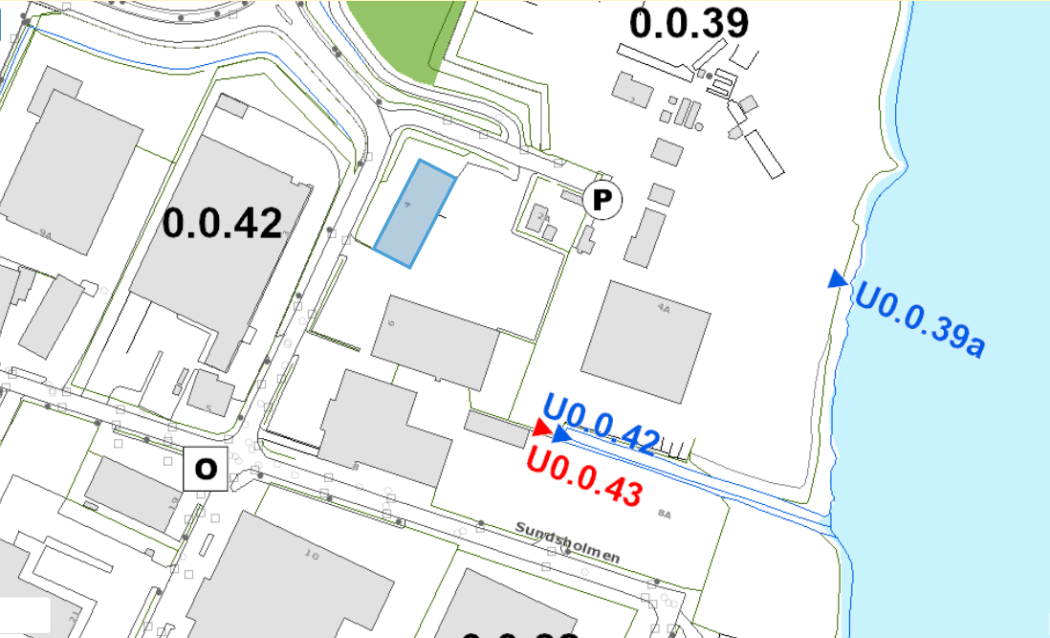

Bilag 3.1 Situationsplan med kloakopland.

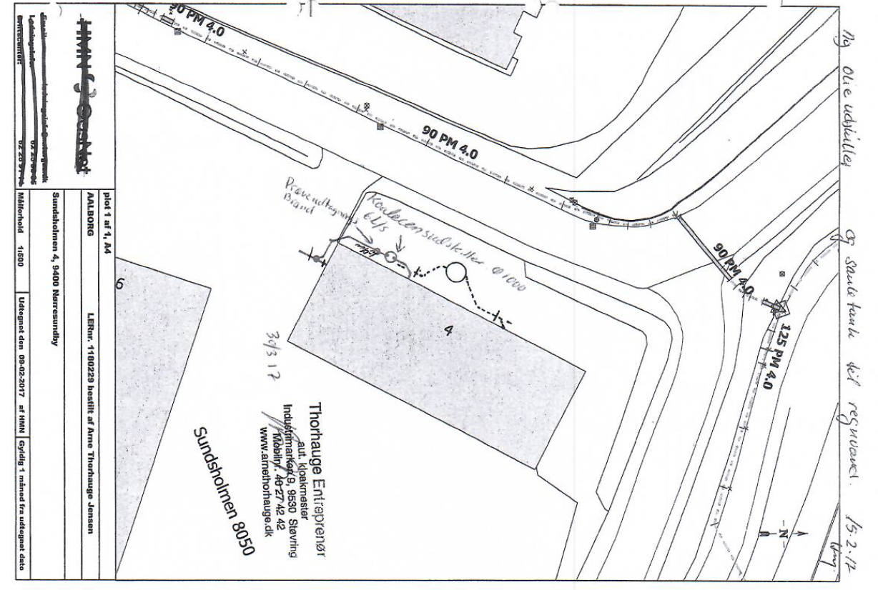
Bilag 3.2 Detailkloakplan

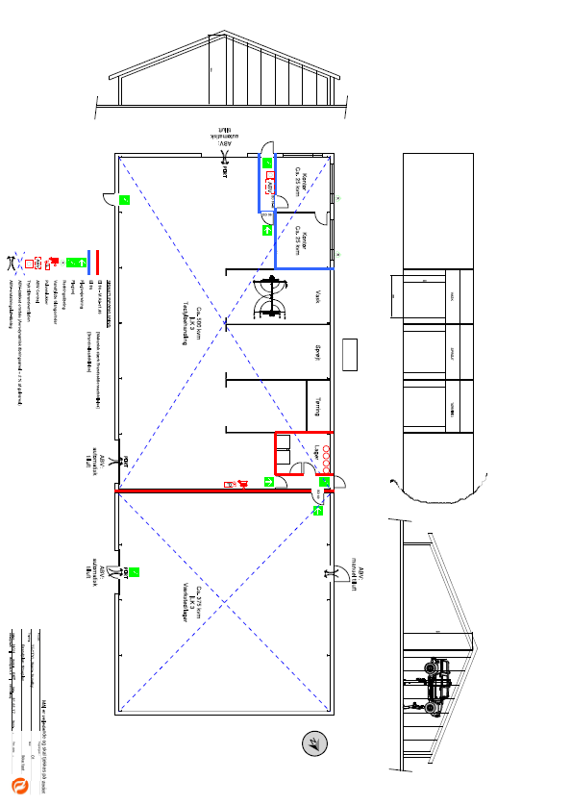

Bilag 3.3 Indretningsplan

